**TUGAS PRAKTIKUM**

**PRAKTIKUM PAW**

**MODUL 6 “Framework”**



|  |
| --- |
| **Disusun Oleh:**  Nama: Fikri Ainun Najib  NIM:200411100153  Kelas: PAW B  **Dosen Pengampu:**  Nama: Ach. Khozaimi, S.Kom., M.Kom  NIP: 19860926 201404 1 001  **Asisten Praktikum:**  Nama: Alief Fadhilah Athallariq  NIM: 180411100028 |

**PRODI TEKNIK INFORMATIKA**

**JURUSAN TEKNIK INFORMATIKA  
FAKULTAS TEKNIK**

**UNIVERSITAS TRUNOJOYO MADURA**

**2022**

1. **Soal:** Page Home berisi tentang UTM, Teknik Informatika dan Cerita Kalian bisa di Teknik Informatika, Home dengan judul Universitas Trunojoyo Madura, Teknik Informatika And Why dengan gambar UTM

**Source Code:**

|  |
| --- |
| *@extends('layouts.tamplate', ['title' => 'Home', 'home' => 'active'])*  *@section('content')*  *<div class="row justify-content-center">*  *<!-- Earnings (Monthly) Card Example -->*  *<div class="col-11">*  *<div class="container justify-content-center text-center">*  *<h3>Universitas Trunojoyo Madura, Teknik Informatika And Why</h3>*  *<img src="https://pojoksuramadu.com/wp-content/uploads/2020/04/IMG_20200415_230924.jpg"*  *class="align-items-center" width="500px" alt="gambar utm">*  *</div>*  *<span>*  *Universitas Trunojoyo Madura merupakan perkembangan dari Universitas Bangkalan Madura (Unibang) yang berdiri*  *pada tahun 1981 melalui Yayasan Pendidikan Kyai Lemah Dhuwur MKGR Bangkalan. Saat masih menjadi*  *universitas swasta, Unibang hanya memiliki tiga fakultas, yakni: Fakultas Hukum, Fakultas Ekonomi, dan*  *fakultas Teknik. Unibang kemudian mengalami perubahan status dari perguruan tinggi swasta menjadi perguruan*  *tinggi negeri berdasarkan Keputusan Presiden RI Nomor 85 Tahun 2001 tanggal 5 Juli 2001.*  *Perubahan status Unibang menjadi UTM diresmikan pada tanggal 23 Juli 2001. Dalam sambutannya Abdurrahman*  *Wahid sebagai Presiden Republik Indonesia pada waktu itu, mengatakan bahwa salah satu keinginan masyarakat*  *Madura untuk memiliki universitas negeri telah tercapai. Yang kedua, keinginan lainnya agar pulau Madura*  *dihubungkan dengan pulau Jawa, telah dilaksanakan pencanangan pemancangan Jembatan Suramadu oleh Presiden*  *Megawati Soekarnoputri pada tanggal 20 Agustus 2003.*  *Keberadaan Universitas Trunojoyo Madura seperti kondisinya yang ada saat ini, masih dalam tahap*  *pembenahan-pembenahan mendasar, seperti renovasi gedung perkuliahan, kantor administrasi kantor pusat maupun*  *fakultas, dan prasarana kampus seperti instalasi listrik dan air, taman kampus serta sarana olahraga dalam*  *kampus.*  *</span><br><br>*  *<h3>Teknik Informatika UTM</h3>*  *<span>Jurusan Teknik Informatika Universitas Trunojoyo didirikan mulai tahun 2001. Program studi Teknik*  *Informatika didirikan dengan maksud untuk menyikapi perkembangan Ilmu Pengetahuan dan Teknologi Informasi*  *yang sangat pesat. Penyelenggaraan Program Studi Teknik Informatika dirancang dengan mengacu pada Kurikulum*  *Nasional dengan pendekatan sistem SKS yang berjumlah 144 SKS dan dapat diselesaikan selama 4 tahun. Para*  *lulusan Teknik Informatika ini diharapkan dapat berperan aktif dalam berbagai bidang terutama yang terkait*  *dengan Informatika dan Teknologi Informasi dan Komunikasi (TIK). Status akreditasi untuk Teknik Informatika*  *Universitas Trunojoyo adalah B.</span>*  *<br><br>*  *<h3>Alasan Saya Berada di Teknik Informatika</h3>*  *<span>Karena saya sangat berminat ke hal berbau IT</span>*  *</div>*  *</div>*  *@endsection* |

**Screenshoot:**

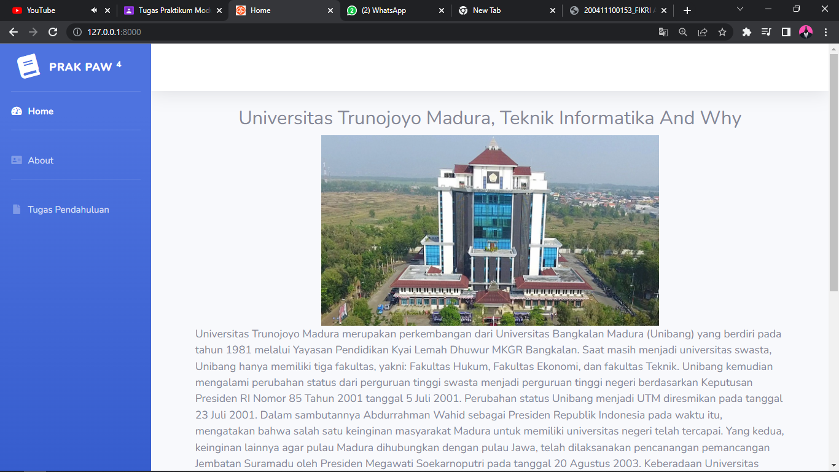

1. **Soal:**

Page About berisi tentang Diri Kalian seperti Biodata dsb, /about -> Page About dengan judul nama praktikan dengan gambar praktikan

**Source Code:**

|  |
| --- |
| *@extends('layouts.tamplate', ['title' => 'About', 'about' => 'active'])*  *@section('content')*  *<div class="row justify-content-center">*  *<!-- Earnings (Monthly) Card Example -->*  *<div class="col-11">*  *<div class="container justify-content-center text-center">*  *<h3>Biodata</h3>*  *<img src="{{ asset('img/fikri.jpg') }}" width="100" alt="">*  *<h3>Nama</h3>*  *<span>Fikri Ainun Najib</span>*  *<h3>NIM</h3>*  *<span>200411100153</span>*  *<h3>Golongan Darah</h3>*  *<span>A</span>*  *<h3>Agama</h3>*  *<span>Islam</span>*  *<h3>Hobi</h3>*  *<span>Bermain Game</span>*  *</div>*  *</div>*  *</div>*  *@endsection* |

**Screenshoot:**

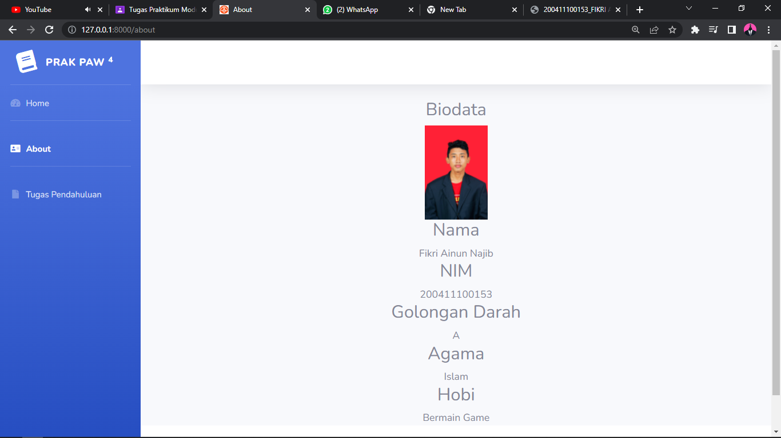

1. **Soal:**

Page Tugas Pendahuluan 6 berisi tentang tugas pendahuluan 6 beserta jawaban, /tugas-pendahuluan -> Page Tugas Pendahuluan 6 dengan judul Tugas Pendahuluan 6 tanpa gambar

**Source Code:**

|  |
| --- |
| *@extends('layouts.tamplate', ['title' => 'Tugas Pendahuluan', 'tugas' => 'active'])*  *@section('content')*  *<div class="row justify-content-center">*  *<!-- Earnings (Monthly) Card Example -->*  *<div class="col-11">*  *<div class="container justify-content-center text-center">*  *<h3>Tugas Pendahuluan 6</h3>*  *</div>*  *</div>*  *</div>*  *<div class="row">*  *<div class="col-11">*  *<h4>1. Jelaskan apa yang dimaksud dengan framework</h4>*  *<span>Jawab : Framework adalah sebuah kerangka kerja yang digunakan untuk mengembangkan website.*  *Framework ini diciptakan untuk membantu web developer dalam menulis baris kode. Dengan*  *menggunakan framework penulisan kode akan jauh lebih mudah, cepat, dan terstruktur rapi.</span>*  *<h4>*  *2. Apa perbedaan framework dengan library*  *</h4>*  *<span>*  *Jawab : Secara definisi library dapat diartikan sebagai kumpulan kode program yang telah di tulis*  *oleh orang lain atau team tertentu, sehingga kita hanya perlu menggunakannya saja tanpa harus*  *membuat dari awal. Sebuah library biasanya hanya berfokus pada satu bidang tugas tertentu saja,*  *seperti menangani database atau URL saja. Sedangkan framework adalah kumpulan dari library-*  *library yang kita butuhkan untuk membangun sebuah aplikasi dan aturan-aturan tentang bagaimana*  *cara kita untuk mengintegrasikan library yang digunakan, agar dapat berjalan secara efisien.*  *Penggunaan framework juga bertujuan agar orang lain mudah memahami aplikasi yang kita buat,*  *karena mereka hanya perlu mempelajari framework yang kita gunakan.*  *</span>*  *<h4>3. Jelaskan keunggulan menggunakan Laravel framework</h4>*  *<span>*  *Jawab : <br>*  *- website menjadi lebih scalable (mudah dikembangkan) .<br>*  *- terdapat namespace dan tampilan yang membantu Anda untuk mengorganisir dan mengatur*  *sumber daya website. <br>*  *- proses pengembangan menjadi lebih cepat sehingga menghemat waktu karena Laravel dapat*  *dikombinasikan dengan beberapa komponen dari framework lain untuk mengembangkan*  *website. <br>*  *</span>*  *<h4>4. Jelaskan mengenai konsep MVC pada Laravel</h4>*  *<span>*  *Jawab : MVC adalah konsep arsitektur dalam pembangunan aplikasi berbasis web yang membagi*  *aplikasi web menjadi 3 bagian besar. Yang mana setiap bagian memiliki tugas-tugas serta tanggung*  *jawab masing-masing. Tiga bagian tersebut adalah: model, view dan controller.*  *</span>*  *<h4>*  *5. Jelaskan perbedaan Laravel dengan CI (CodeIgniter)*  *</h4>*  *<span>*  *Jawab : secara definisi Laravel merupakan open source PHP Framework, menggunakan MVC, yang mana*  *framework ini termasuk powerfull dan mudah untuk dipelajari. Cocok untuk pengembang yang ingin*  *membuat aplikasi web yang canggih dengan fitur yang elegan dan modern. Sedangkan CodeIgniter*  *merupakan framework PHP yang juga open source. Framework ini dibuat untuk pengembang yang ingin*  *membuat aplikasi web sederhana namun mempunyai fitur yang sangat lengkap dan elegan.kemudian*  *secara programing paradigm Laravel adalah Object Oriented Event Driven Functional, sedangkan*  *Component Oriented*  *</span>*  *</div>*  *</div>*  *@endsection* |

**Screenshoot:**

